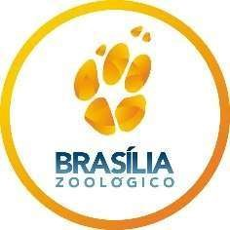

GOVERNO DO DISTRITO FEDERAL SECRETARIA DE ESTADO DE MEIO AMBIENTE FUNDAÇÃO JARDIM ZOOLÓGICO DE BRASÍLIA OUVIDORIA DO ZOOLÓGICO DE BRASÍLIA

Relatório Mensal da Ouvidoria do Zoológico de Brasília

Mês de janeiro de 2021

Índice

- O que fizemos:
- Registro importante:
- Ranking dos elogios nas Ouvidorias Seccionais do DF
- Demandas respondidas no prazo pela Ouvidoria
- Prazo médio de respostas das demandas
- Índices de Satisfação
- Formas de entradas de manifestações na Ouvidoria
- Manifestações na Ouvidoria por classificação
- Manifestações na Ouvidoria por assunto (geral)
- Elogios por assunto no mês
- Sugestões por assunto no mês
- Reclamações por assunto havidas no mês
- Sugestões da Ouvidoria para Melhoria do Serviço Público
- Sobre a Carta de Serviços ao Cidadão
- Teletrabalho

Por: Paulo Maurício Alarcon
1. O que fizemos:
Durante o mês de janeiro de 2021 foram registradas 7 demandas no Sistema OUV-DF. Este número representa uma redução (pelo décimo primeiro mês consecutivo) no registro das demandas em relação ao mesmo mês de 2020 que foi de 444 (o quarto maior até a presente data), e como a pandemia do Corona Vírus continuou afetando nossos resultados.
Temos agora um acumulado de 7.244 manifestações desde setembro de 2016.
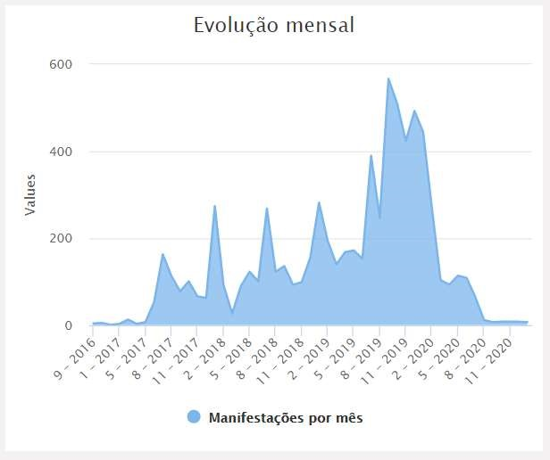
Fonte: https://www.ouv.df.gov.br/#/dashboard/rel_total_man

Valores por classificação acumulados desde setembro de 2016.

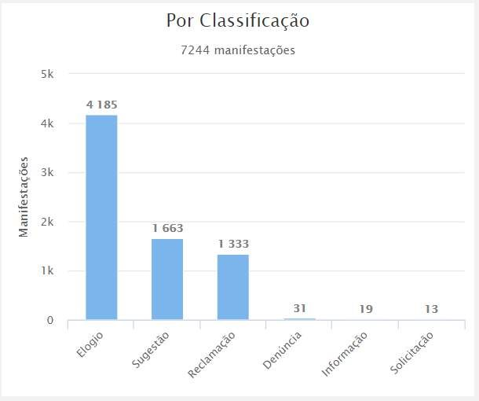
Fonte: https://www.ouv.df.gov.br/#/dashboard/rel_total_man

Por estarmos com atendimento restrito na Ouvidoria em função da pandemia, não foi feito nenhum atendimento presencial a visitantes durante o mês. Devemos considerar também que não houve procura por este atendimento.

2. Registros importantes:
Durante o mês de janeiro de 2021 não fizemos nenhum registro de manifestação que se destacasse.

3. Ranking dos elogios nas Ouvidorias Seccionais do DF
Recebemos o relatório de elogios acumulados até janeiro de 2021, e é possível ver que não houve mudança na nossa colocação em função da diferença entre os números do 1º, 2º e 3º lugares. Conforme quadro abaixo continuamos em segundo lugar em elogios dentre todos os Órgãos do Distrito Federal com o total de 4.185 elogios até o dia 30/01/2021.

Ranking dos Elogios no GDF janeiro/2021
Órgão Centralizador |  | Total de Manifestações
SES | SES - SECRETARIA DE ESTADO DE SAÚDE DO DISTRITO FEDERAL | 18.202
FJZB | FJZB - FUNDAÇÃO JARDIM ZOOLÓGICO DE  BRASILIA | 4.185
FHB | FHB - FUNDAÇÃO HEMOCENTRO DE  BRASÍLIA | 2.033
SEE | SEE - SECRETARIA DE ESTADO DE EDUCAÇÃO DO DISTRITO FEDERAL | 1593
DETRAN | DETRAN - DEPARTAMENTO DE TRÂNSITO | 946
DFTRANS | DFTRANS - TRANSPORTE URBANO DO DISTRITO FEDERAL | 842
SEMOB | SEMOB - SECRETARIA DE ESTADO DE  TRANSPORTE E MOBILIDADE DO DISTRITO FEDERAL | 806
PMDF | PMDF - POLÍCIA MILITAR DO DISTRITO  FEDERAL | 574
SEDES | SEDES - SECRETARIA DE ESTADO DE  DESENVOLVIMENTO SOCIAL DO DISTRITO FEDERAL | 512
SEEC | SEEC - SECRETARIA DE ESTADO DE ECONOMIA DO DISTRITO FEDERAL | 455
Relatório recebido em 01/02/2021

4. Demandas respondidas no prazo pela Ouvidoria
Todas as demandas ocorridas na Fundação Jardim Zoológico de Brasília foram respondidas dentro do prazo legal, conforme quadro abaixo.

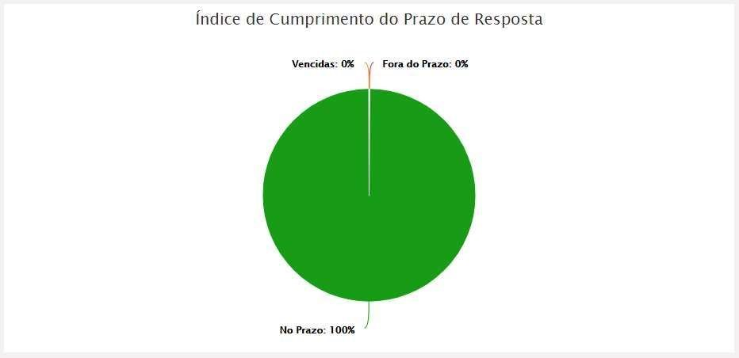
Fonte: https://www.ouv.df.gov.br/#/dashboard/rel_man_vencidas
Isto mostra que todos os Setores demandados da Fundação estão respondendo em tempo hábil para atender aos visitantes.

5. Prazo médio de respostas das demandas

Aumentamos nosso prazo médio de resposta de 1 dia para 2 dias. Como tivemos um
número reduzidíssimo de demandas, estas fizeram nosso prazo médio subir.

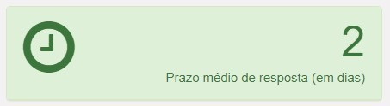
Fonte: https://www.ouv.df.gov.br/#/dashboard/rel_man_vencidas

O tempo médio de respostas das demandas entre as 89 Ouvidorias do GDF se
manteve em 12,5 dias conforme quadro abaixo.

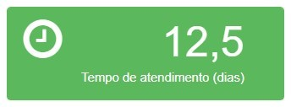
Fonte: https://www.ouv.df.gov.br/#/

Não temos manifestações vencidas, nem manifestações respondidas fora do prazo no Sistema Ouv-DF.

6. Índices de Satisfação

Abaixo os índices dos resultados da Ouvidoria da Fundação e em seguida os números da média das outras Ouvidorias no mês de janeiro de 2021.

Resultados da Ouvidoria da FJZB Resultados das Ouvidorias da GDF

Resolutividade
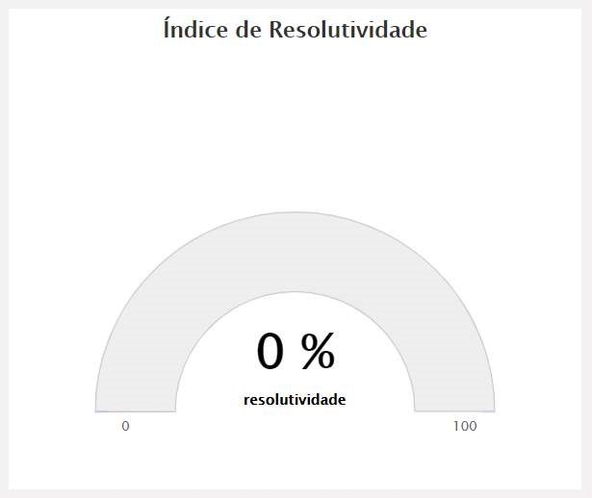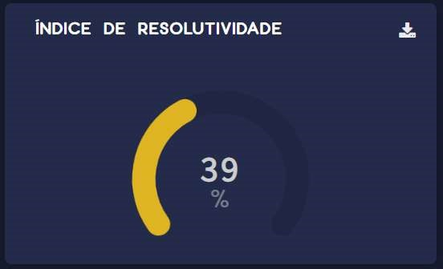

Neste caso não tivemos respostas na pesquisa de satisfação, então não temos resultado algum.

Satisfação com o Serviço de Ouvidoria
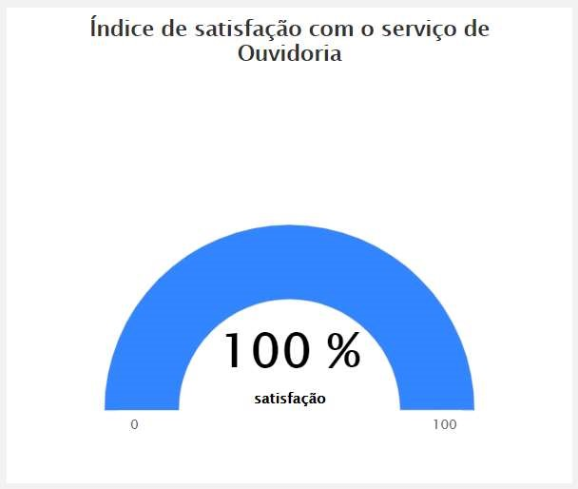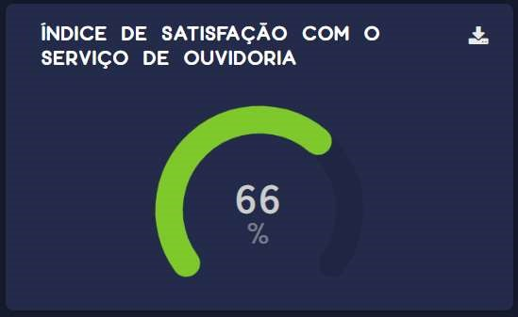
O índice de satisfação com o Serviço de Ouvidoria foi mantido para a Fundação em 100% e o geral para as outras Ouvidorias aumentou para 66%.

Satisfação com o Atendimento
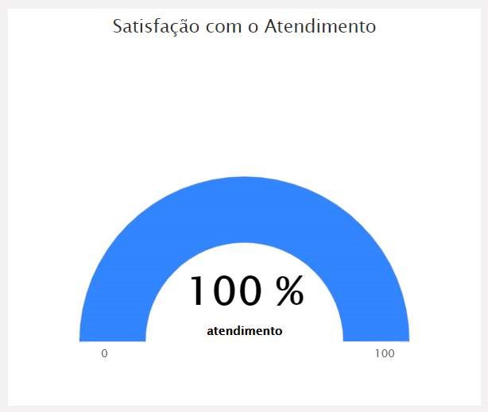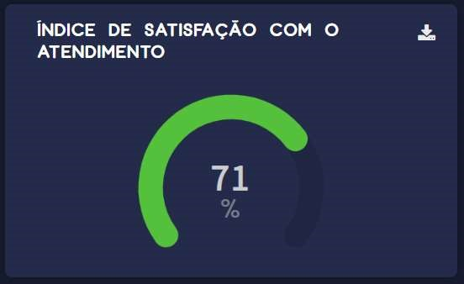
O índice de satisfação com o Atendimento foi mantido para a Fundação em 100% e o geral para as outras Ouvidorias aumentou para 71%.

Satisfação com a resposta
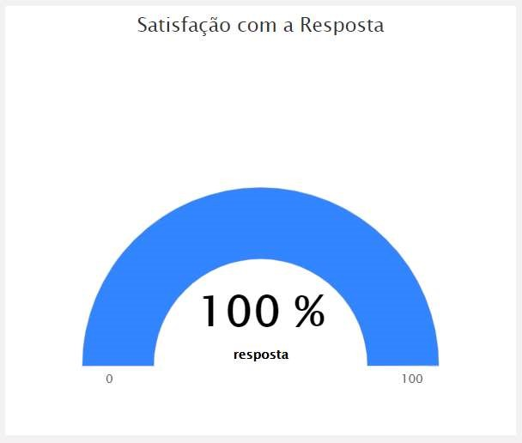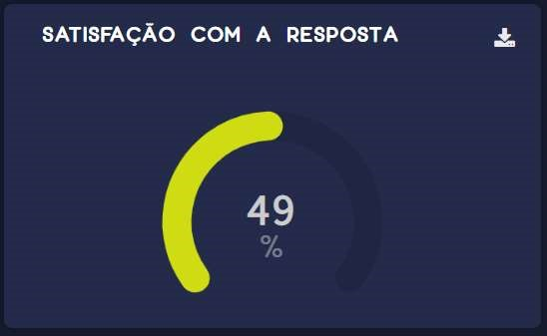
Fonte: https://www.ouv.df.gov.br/#/dashboard/ http://painel.ouv.df.gov.br/dashboard/pesquisa-satisfacao

O índice de satisfação com a resposta foi mantido para a Fundação em 100% e o geral para as outras Ouvidorias aumentou para 49%.

7. Formas de entradas de manifestações na Ouvidoria

Formas de entrada significa a maneira em que a demanda foi registrada na Ouvidoria, no nosso caso, no mês de janeiro tivemos 7 demandas, sendo 5 feitas pelos próprios visitantes em seus computadores e 2 através do atendimento 162.

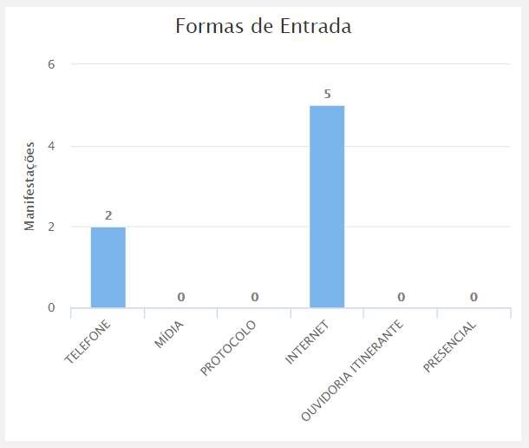
Fonte: https://www.ouv.df.gov.br/#/dashboard/rel_total_man

8. Manifestações na Ouvidoria por classificação

As manifestações estão classificadas por Elogios, Sugestões, Reclamações, Denúncias, informações e Solicitações.
Neste quadro, assim como no anterior do item 7, nos últimos que a falta do formulário criado pela Ouvidoria da Fundação faz enorme diferença na captação de manifestações dos visitantes. Com o formulário temos em média mais de 150 demandas por mês, sendo que a não utilização nos últimos três meses está reduzida a 8 por mês. Infelizmente não tivemos nenhum elogio no mês.
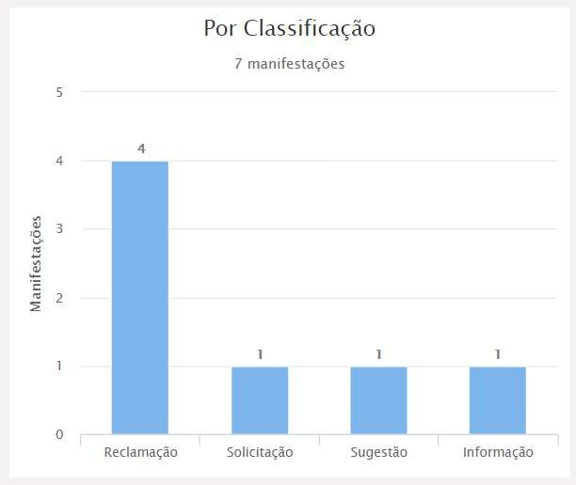
Fonte: https://www.ouv.df.gov.br/#/dashboard/rel_total_man

9. Manifestações na Ouvidoria por assunto (geral)
Foram registrados 4 reclamações, 1 sugestão, 1 solicitação e 1 informação fazendo um total de 7 manifestações no mês de janeiro conforme o quadro abaixo.

MANIFESTAÇÃO POR ASSUNTO EM JANEIRO/2021
ASSUNTOS | Elogio | Sugestão | Reclamação | Informação | solicitação | SOMA
Visitação no Zoológico |  |  | 1 |  |  | 1
Quantidade de Animais no Zoológico |  | 1 |  |  |  | 1
Horário de funcionamento de setores administrativos do Zoológico |  |  | 1 |  |  | 1
Atendimento/Serviço Prestado pelo Zoológico |  |  | 1 |  |  | 1
Agendamento de Visitas ao Zoológico |  |  |  |  | 1 | 1
Visualização dos Animais no Zoológico |  |  |  | 1 |  | 1
Horário e dia de funcionamento do Zoológico |  |  | 1 |  |  | 1
TOTAIS | 0 | 1 | 4 | 1 | 1 | 7
Fonte: https://www.ouv.df.gov.br/#/dashboard/rel_assuntos

10. Elogios por assunto

Durante o mês de janeiro não tivemos elogios.

11. Sugestões por assunto no mês

Recebemos uma sugestão para “Atendimendo/Serviço Prestado pelo Zoológico” no mês.

12. Reclamações por assunto do mês

Tivemos três reclamações como o quadro abaixo.

RECLAMAÇÕES EM JANEIRO/2021
ASSUNTOS | Qtde
Atendimento/Serviço Prestado pelo  Zoológico | 1
Visitação no Zoológico | 1
Horário de funcionamento de setores administrativos do Zoológico | 1
Horário e dia de funcionamento do  Zoológico | 1
TOTAIS | 4
Fonte: https://www.ouv.df.gov.br/#/dashboard/rel_assuntos

13. Sugestões da Ouvidoria para Melhoria do Serviço Público

No mês de janeiro recebemos 4 reclamações onde, duas falando sobre a comunicação por telefone, e outras duas sobre a entrada no parque.
A informação que a Ouvidoria tem é que a central de telefone esteve com defeito em novembro e foi consertada, porém em dezembro novamente teve problemas técnicos. Atualmente a Administração está em processo de locação de uma central Voip para substituir a atual.
. Nossa sugestão é para, no caso de entrada no parque, que sejam abertos os outros dias como 3ª e 4ª feiras para diluir mais os visitantes e reduzir a aglomeração e dificuldade de entrar no Zoológico.
Para o 2º caso a não temos sugestão pois a administração já está providenciando nova central de telefone.

14. Sobre a Carta de Serviços ao Cidadão
O Decreto 36.419, de 25 de março de 2015 institui a Carta de Serviços ao Cidadão. De lá para cá tivemos muitas mudanças e lapidações nas Cartas de Serviços de todos os Órgãos do GDF.
Hoje, os Ouvidores têm sido responsáveis pelos Grupos de Trabalho que tratam da Carta, e na Fundação não é diferente.
Abaixo vamos mostrar como o cidadão está se sentindo com relação à Carta apresentada e sua avaliação com estatística acumulada até o mês de janeiro de 2021.

Resultado da FJZB Resultado médio das Outras Ouvidorias

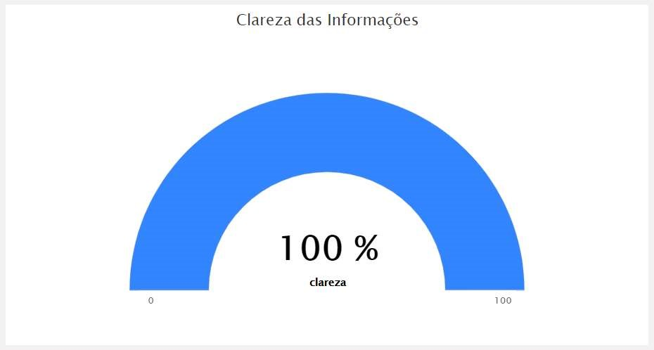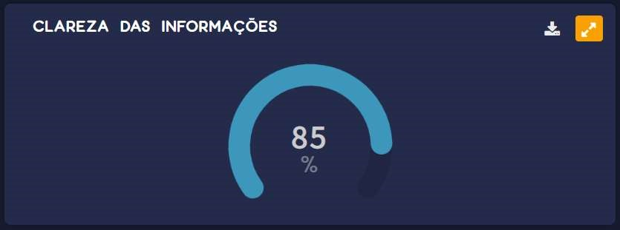

Fontes para os dois quadros: https://www.ouv.df.gov.br/#/dashboard/rel_carta_de_servicos http://painel.ouv.df.gov.br/dashboard/carta-de-servicos

Das pessoas pesquisadas que responderam o questionário, 100% disseram que a Carta de Serviços da Fundação tem clareza das informações contidas.
Neste quadro, 100% dos pesquisados que responderam o questionário declararam conhecer a Carta de Serviços da Fundação Jardim Zoológico de Brasília.

Resultado da FJZB Resultado médio das Outras Ouvidorias

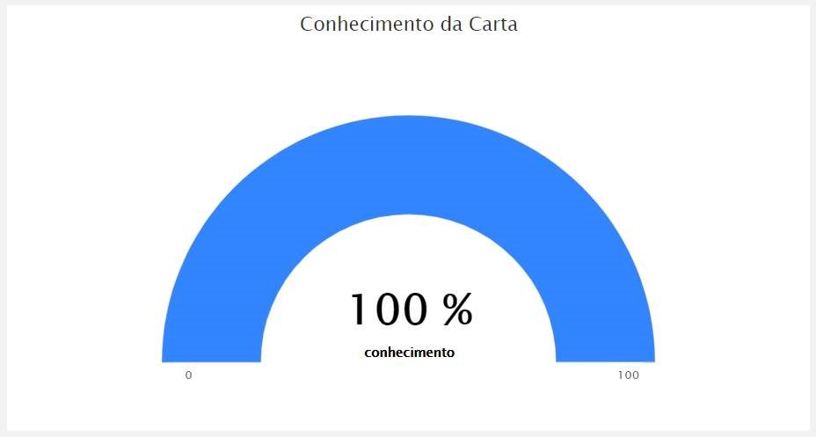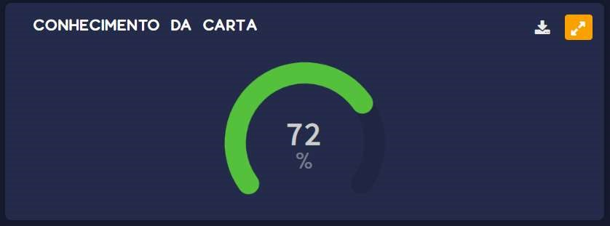
Fontes para os dois quadros:
https://www.ouv.df.gov.br/#/dashboard/rel_carta_de_servicos http://painel.ouv.df.gov.br/dashboard/carta-de-servicos

15. Teletrabalho.
Em virtude da atual situação de emergência em saúde pública e pandemia
declarada pela Organização Mundial de Saúde (OMS), em decorrência do coronavírus (covid19), ficou regulamentado no âmbito da Fundação Jardim Zoológico de Brasília o teletrabalho, por meio da INSTRUÇÃO NORMATIVA Nº 56, DE 24 DE MARÇO DE 2020, a partir de 23 de março de 20201, para os servidores desta Fundação, meio por qual esta Ouvidora/FJZB, vem atendendo as demandas desta Fundação Jardim Zoológico.

Brasília – DF, 01 de fevereiro de 2021.

Paulo Mauricio Macedo Alegre Alarcon
Chefe da Ouvidoria

